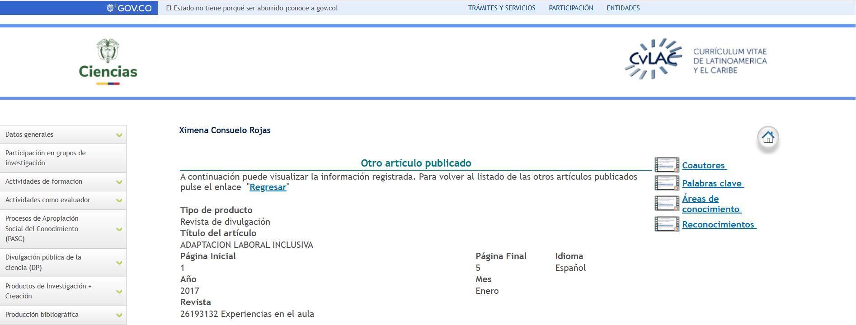
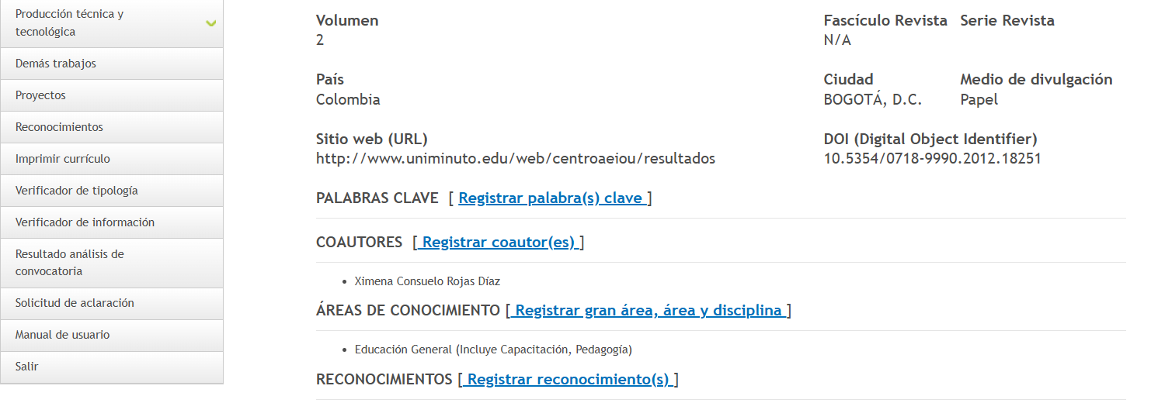
Artículo Adaptación laboral inclusiva
Enlace cvlac
https://scienti.minciencias.gov.co/cvlac/EnProdArticulo/query_textos.do?cod_producto=3&cod_rh=0000084851
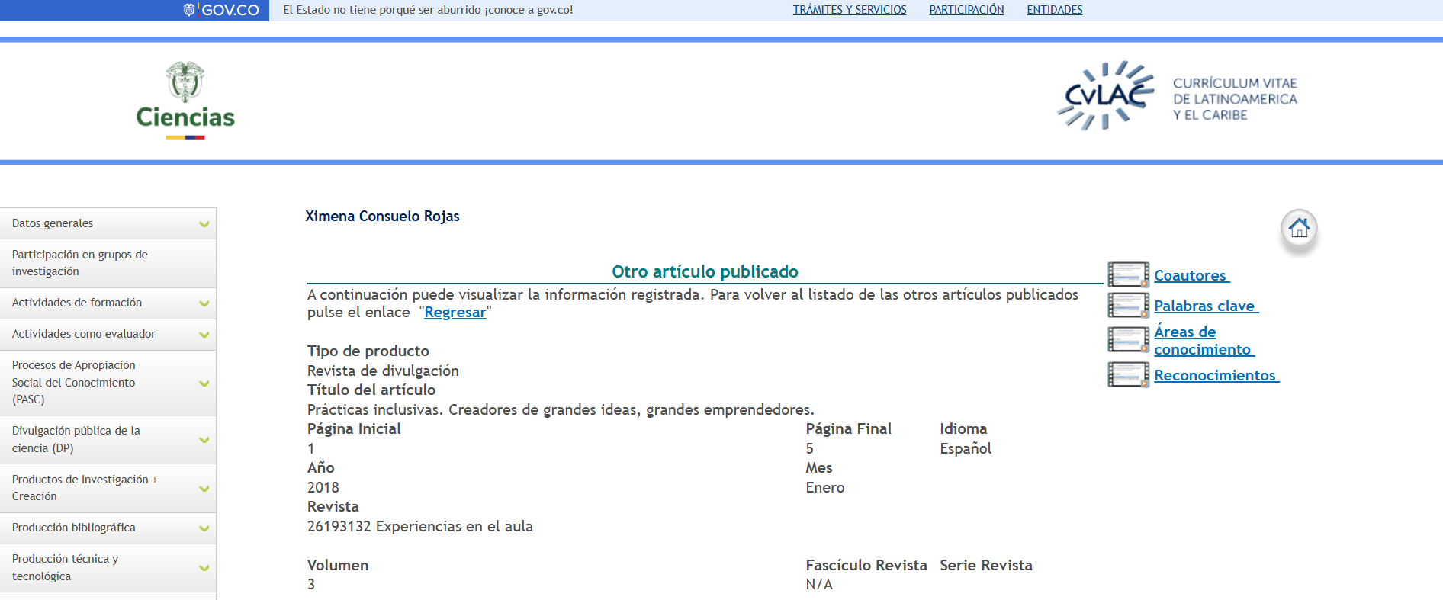
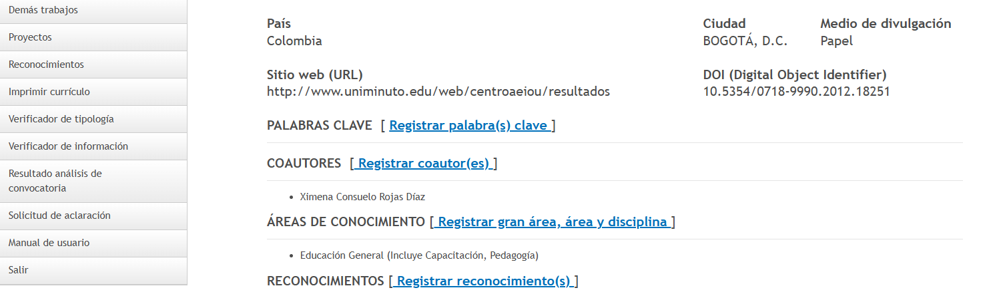
Artículo Practicas inclusivas creadores de grandes ideas, grandes emprendedores
Enlace cvlac
https://scienti.minciencias.gov.co/cvlac/EnProdArticulo/query_textos.do?cod_producto=4&cod_rh=0000084851
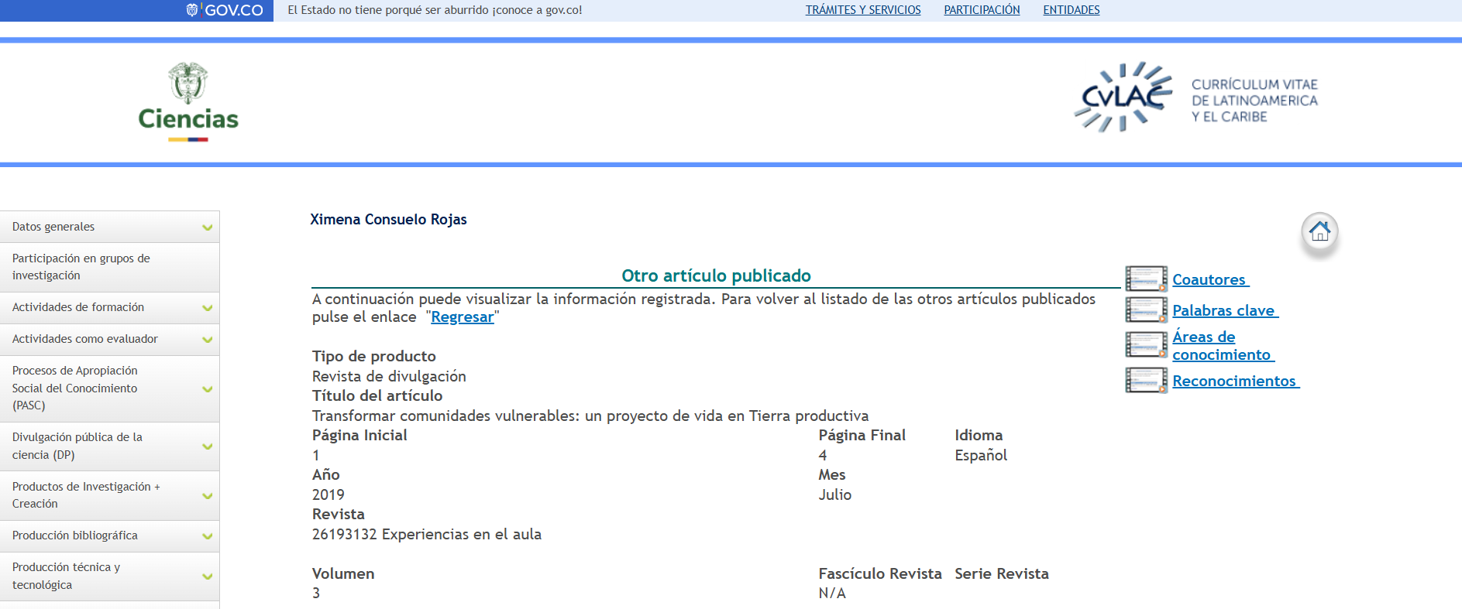
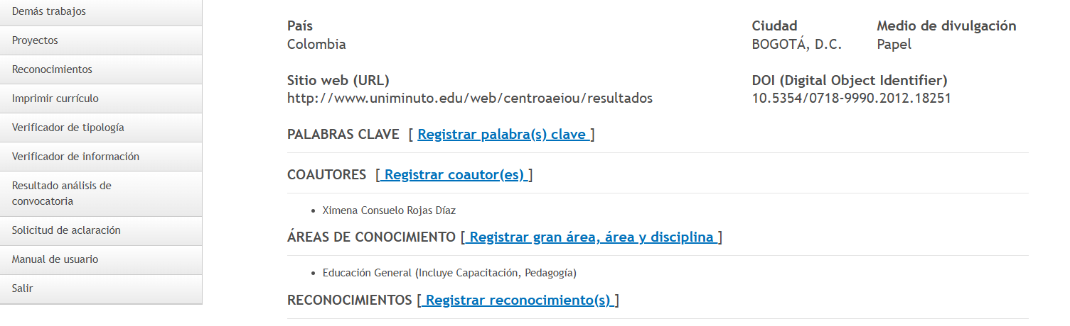
Artículo Transformar comunidades vulnerables un proyecto de vida en tierra productiva
Enlace cvlac
https://scienti.minciencias.gov.co/cvlac/EnProdArticulo/query_textos.do?cod_producto=5&cod_rh=0000084851

